**Messung Energiemessung Harvester mit Prototypenhardware**

Autor: Manuel König  
Messdatum: 18. Mai 2016

## Zusammenfassung

## 1 Aufgabenstellung

Es soll die Energie, welche der Prototyp zur Verfügung stellt, gemessen bzw. berechnet werden.

## 2 Messschaltung/Messverfahren

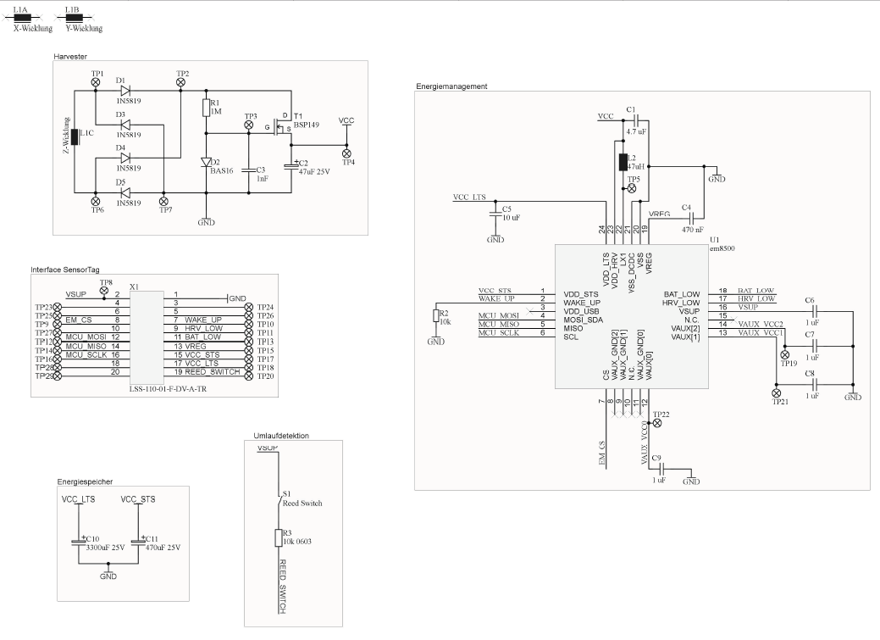

Abbildung 1: Schema des Prototyps

Vorgehensweise:

* Es werden die Spannungen VSUP und VCC_STS aufgezeichnet
* VSUP wird mit einem Widerstand von 10 kΩ belastet

## 3 Ergebnis

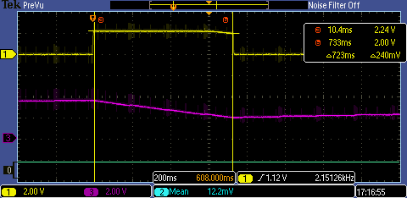

Abbildung 2: gelb VSUP; rot VCC_STS; Belastung 10 kΩ

Die Energie, welche hier im Zeitraum von 723 ms verbraucht wird, lässt sich folgendermassen berechnen.

$$E= \int_{0 ms}^{723 ms}{\frac{U^{2}}{R}}*dt= \frac{{U_{mean}}^{2}}{R}*Δt=\frac{{\left(2 V\right)}^{2}}{10 kΩ}*723 ms=0.0002892 Ws= 289.2 µWs$$

Die Vereinfachung beim Integral kann gemacht werden, da die Spannung in einer linearen Funktion abfällt.

## 4 Schlusswort

Die Energie die zur Verfügung steht beträgt über 250 µJ. Der Verbraucht liegt bei ca. 150 µJ für die Initialisierung und des Versendens des ersten Bluetooth Smart Pakets. Somit sollte die Energie für die Initialisierung und das Versenden des ersten Bluetooth Smart Pakets reichen.

## 5 Inventar

KO: Tektronix MSO2024; Serie-Nr. C012115